令和8年6月29日
名古屋市健康福祉局 生活福祉部 保護課

名古屋市生活保護システムの標準化に関する情報提供依頼（RFI）

- 背景
現在名古屋市（以下、「本市」とする。）で運用している生活保護システム（以下、「本システム」という。）は、各区の福祉事務所の窓口等での業務をシステム化することにより、市民の窓口での待ち時間や、決定までの期間の短縮、内部事務の効率化・正確化を図るとともに、よりきめ細やかな相談に応じるものとして平成22年2月から稼働しており、生活保護業務に加え、住居のない者に対する相談援護に関する業務(以下、援護事業という。)等により構成されています。(援護事業は標準対象外業務である見込みです。)
本市の生活保護システムは、国が地方公共団体の情報システムの標準化を推進していく中で、令和3年9月に「地方公共団体情報システムの標準化に関する法律」が施行されたことで、国が作成する標準仕様書に準拠したシステムへの移行が義務付けられましたが、令和7年10月にサーバリース期限を迎え、令和7年11月に本システムをガバメントクラウド上にリフトし、現行システムを継続利用中です。

- 目的
本情報提供依頼（RFI）は、生活保護システムの標準化に向けて、必要な要件を整理するため、本市において有効と考えられる業務システムの機能やサービスについて提案を受けること、また、本市の予算要求の前情報として本市がシステム移行に係る初期費用及び経常費用の妥当性等について検証を行うため、システムの導入経費、利用料等の費用を把握することを目的としています。

- RFI資料について
RFIに関して本市から提供する資料については「RFI資料一覧」をご参照ください。
なお、RFI資料のうち、資料及び様式については、参加表明された事業者に別途配布します。

- 生活保護システム標準化概要
次期生活保護システムの全体像、今後のスケジュール案等については以下をご参照ください。

【次期システム概念図】
現在同一システムで管理している「住居のない者の相談援護、法外援護」の機能も関連システムとしてガバメントクラウド上に構築することを想定しています。
また、本市において他の標準準拠システム等とデータ連携をする場合には、原則本市が構築する「情報連携基盤システム」を経由した連携となります。
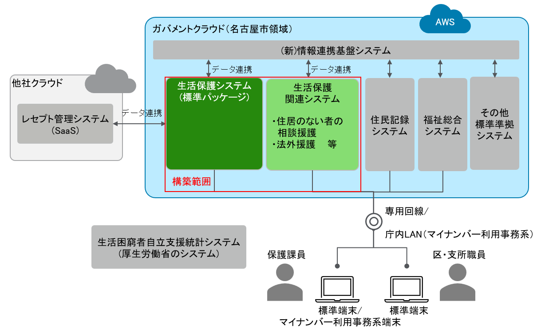

【今後のスケジュール案等】
生活保護システム及び関連システムの移行時期については、参加表明された事業者よりご提案ください。
契約時期はR9年度7月～12月頃、稼働時期は最遅でR12年度の年末年始を想定しています。

- 次期生活保護システム（標準準拠システム）の方向性
- 対象業務
情報提供依頼の対象業務は以下の通りです。
- 生活保護

- 前提事項
次期生活保護システム（標準準拠システム）の主な前提事項は以下の通りです。
・ 本市のシステム標準化に関する全体移行方針等、本市の方針に沿って対応を進めること。
（本市の移行方針等は市共通要件資料をご確認ください。）
- 上記対象業務の標準仕様に準拠していること。
- ガバメントクラウド上で利用できること。
- 本市の認証基盤であるActive Directory（以下「全庁ドメイン」という。）に対応した端末を利用してシングルサインオンできること。
- 他システム及び中間サーバとの連携は、本市の情報連携基盤システムを介して実施すること。

- 次期生活保護システム（関連システム）の方向性
- 対象業務など
情報提供依頼の対象業務などは「参考2_補足資料資料」をご確認ください。。

- 前提事項
次期生活保護システム（関連システム）の主な前提事項は以下の通りです。
・ 本市のシステム標準化に関する全体移行方針等、本市の方針に沿って対応を進めること。
（本市の移行方針等は市共通要件資料をご確認ください。）
- ガバメントクラウド上で利用できること。
- 本市の認証基盤であるActive Directory（以下「全庁ドメイン」という。）に対応した端末を利用してシングルサインオンできること。
- 他システム及び中間サーバとの連携は、本市の情報連携基盤システムを介して実施すること。

- 次期生活保護システム（標準準拠システム）に関する要件
- 機能・帳票要件
生活保護システムの機能・帳票要件は、「様式3-1_機能要件一覧(標準システム)」「様式3-2_帳票要件一覧(標準システム)」をご参照ください。
なお、「地方公共団体の基幹業務システムの共通機能に関する標準仕様書」にて共通機能として定められている「EUC機能」は、本市においては各標準準拠システムにて実装する方針であるため、本RFIの対象範囲とします。

- 連携I/F要件
連携インターフェースに関する要件は、「様式3-3_連携要件_独自連携_標準システム分」をご参照ください。
なお、標準仕様書における標準連携については、標準仕様書をご確認ください。
また、「5(2) 前提事項」等に記載したとおり、生活保護システムのうち、標準準拠システムと関連システム間のシステム連携に関しても、原則情報連携基盤システム経由となります。
また、本市においては、各標準化対象システムの標準準拠システムへの移行（ガバメントクラウドへのリフト）は段階的に実施する想定ですが、本RFIにおいては、過渡期の連携対応については対象外とします。

- 非機能要件
非機能要件については「様式7_非機能要件一覧」をご参照ください。

- 機器要件
標準準拠システム移行時に端末やプリンタ等の機器の調達・更新は想定していません。現行のプリンタ機器等のスペックを記載した「参考資料1-1,1-2,1-3現行機器一覧」を参考資料としてご参照ください。

- 次期生活保護システム（関連システム）に関する要件
- 機能・帳票要件
「様式3-4_機能要件一覧(関連システム)」、「様式3-5_帳票要件一覧(関連システム)」をご参照ください。

- 連携I/F要件
連携インターフェースに関する要件は、「様式3-6_連携要件_関連システム分」をご参照ください。

- 非機能要件
標準準拠システムと同様の要件を想定しておりますので、「様式7_非機能要件一覧」をご参照ください。

- 機器要件
標準準拠システムと同じ機器を使用する想定をしておりますので、関連システム分の回答は
不要です。

- 情報提供依頼事項
今回情報提供を依頼する事項及び提出様式は下表のとおりです。
No | 情報提供事項 | 説明 | 提出様式
1 | 会社情報 | 会社名、連絡先、標準化に対する自社の対応方針等の基本情報。 | 様式1 会社情報
2 | 構築実績 | 次期生活保護システム（標準準拠及び関連システム）について、貴社が主体的に実施した構築業務実績に係る情報。  ※構築業務の実績は業務システムごとに記載してください。  <前提事項>  - 提案するパッケージ製品の開発は他社であるが、貴社が構築業務を主体的に担当した事例は含めます。  貴社が提案予定のパッケージ製品に関する構築を貴社以外の他社が主体的に実施した事例や貴社が製品サポートのみを実施するケースは含めません。 | 様式2  構築実績一覧
3 | 機能要件/帳票要件の適合状況 | 以下の留意事項を考慮し、各様式にご回答ください。  様式3-1_機能要件一覧(標準システム)  ・各機能に対する貴社対応方針等  ・詳細要件に対する貴社対応方針等  様式3-2_帳票要件一覧(標準システム)  ・各帳票に対する貴社対応方針等  ・詳細帳票要件に対する貴社対応方針等  [追加要件シート]  ・標準仕様で定義されていないと思われる生活保護業務に関する帳票です。可能であれば標準準拠システムに実装したいと考えていますが、不可能な場合は関連システムへの実装が可能などご回答ください。  様式3-4_機能要件一覧(関連システム)  様式3-5_帳票要件一覧(関連システム)  ・可能な限り標準準拠システムで実装したいと考えていますので、標準準拠システムでの実装可否及び関連システムでの実装方針をご回答ください。 | 様式3-1_機能要件一覧(標準システム)  様式3-2_帳票要件一覧(標準システム)  様式3-4_機能要件一覧(関連システム)  様式3-5_帳票要件一覧(関連システム)
4 | 連携要件 | 様式3-3_連携要件_独自連携_標準システム分では、標準仕様書に記載のない市独自の連携要件を記載しています。  様式3-6_連携要件_関連システム分では、関連システム分の連携要件を記載しています。  いずれも、現行連携レイアウトを参考にし、実装費用等をご回答ください。  なお、実装できない場合は、その理由等を備考欄に記載してください。  【補足説明】  ・関連システムから他システムへの提供（Output）側の連携は無い見込みです  ・標準準拠システムと関連システム間の連携は定義しておりません。関連システムの機能要件等を参考に、必要な連携を貴社で整理してください。 | 様式3-3_連携要件_独自連携_標準システム分  様式3-6_連携要件_関連システム分
5 | 費用見積 | 次期生活保護システム（標準準拠及び関連システム）の導入に係る費用について、以下の区分で見積りをお願いします。  ※開発工程におけるプロジェクト管理費については、各工程に含めるようにしてください。  ・標準システム分  ・関連システム分 | 様式4-1 費用見積書（標準システム）  様式4-2 費用見積書（関連システム）
6 | 質問事項一覧 | 調達時の要件等を検討するうえで、情報提供いただきたい事項をまとめましたので、ご回答をお願いします。  ※様式の回答欄を埋める形でご回答をお願いします。また、回答にあたって補足資料等がある場合は「参考とする資料（任意）」に資料名を記載の上、ご提供をお願いいたします。 | 様式5-1_  質問事項一覧(生活保護)  様式5-2  質問事項一覧(共通)
7 | 委託業務に係る費用見積り | 委託業務の要件を確認いただき、貴社として委託業務の範囲外である要件等について、ベンダコメントに記載をお願いいたします。 | 様式6_委託業務一覧兼見積書
8 | 非機能要件 | 次期生活保護システム（標準準拠及び関連システム）における運用・保守の内容及び体制についての貴社の想定をベンダコメントに記載ください。 | 様式7_非機能要件一覧
9 | 提案システム概要 | 貴社が提案する次期生活保護システム（標準準拠及び関連システム）及びEUC（システムとは別途提案する場合）の全体概要、具備する機能、画面イメージ等の情報。 | 任意様式
10 | システム構成 | 次期生活保護システム（標準準拠及び関連システム）のシステム構成。  ＜前提事項＞  - ガバメントクラウド上に構築する想定としてください。  - ガバメントクラウドの利用方式は、単独利用方式（AWS）を想定しています。  - 標準準拠及び関連システム間の連携方法及び連携内容もご記載ください。 | 任意様式
11 | スケジュール案 | 次期生活保護システム（標準準拠及び関連システム）の詳細な導入スケジュール案。  併せて、導入における利用環境（機器、ガバメントクラウド、情報連携基盤システム等）の想定をご提示ください。  ＜前提事項＞  - 本稼働は貴社が最適と考えるタイミングをご提案ください。  - 導入で必要となるフェーズや時期を明記してください。 | 任意様式
12 | データ移行 | 次期生活保護システム（標準準拠及び関連システム）へのデータ移行手順、移行方法、移行ツールの提示をお願い致します。  なお、現行データは現行システムが出力可能な形式での提供となる前提としてください。  また、本市の現行データ抽出に対する要求事項(提供回数・タイミング等)があれば提示をお願いします。 | 任意様式
13 | ケースワーカーの働き方改革 | 次期生活保護システムへの移行をきっかけに、ケースワーカーがタブレット端末を利用して現地で情報登録等ができるようになることを検討しています。  本想定を実現するにあたって貴社で利用可能な製品があれば、以下を提案に含めてください。  ・提案製品の機能概要  ・提案製品の構築環境  ・提案製品の導入、運用実績  ・上記実績の具体的な効果  ・生活保護システムを含めた導入スケジュール  ・提案製品に係る導入、運用等の概算費用 | 任意様式
14 | その他提案（任意） | 下記事項について、提案があればご記載ください。  - 貴社の提案内容のアピール点  - 貴社が懸念する事項、認識しているリスク  - 本市が前提とする要件について、実現困難な点など見直し箇所の提案・指摘  - その他コスト低減を図るための提案  - 業務委託に関する提案
※ 発注条件は、発注時の状況等により変化するため、本条件をそのまま適用するとは限りません。
※ 上表及び前提事項補足にて本市が提示する前提条件以外に、提案に当たって前提条件がある場合には、その旨の明記をお願いします。

- 提出手続について
- 提出等スケジュール
・RFIへの参加表明：
令和8年7月10日（金）17時まで
・RFIに関する質問受付期間：
令和8年7月24日（金）17時まで
・RFI回答期限：
令和8年8月21日（金）17時まで
※万が一、期限に間に合わない様式（見積書等）があれば、該当様式の提出期限を延長することも可能。提出予定日を明確にし、本市へご相談ください。

- 情報提供依頼についての質問
RFIへの参加表明は、電子メールにて、件名「【貴社名】RFI参加表明」として本市までお知らせください（様式等不要）。
質問は、「様式8 質問票」に記入し、電子メールにて、件名「【貴社名】RFI質問」として本市までお送りください。
来庁又はお電話による質問に対してはお答えできかねますので、ご了承ください。
情報提供基準の均質化を図る観点から、各社からいただいた質問事項とその回答については、本市で集約し、情報提供依頼に参加している各業者のご担当者様あてに電子メールにてお送りするとともに、名古屋市公式ウェブサイト及び調達情報サービスに掲載します。

- 情報提供依頼回答の記載方法
  - 注意事項
貴社からの情報提供依頼回答は、検討するにあたりモノクロコピーを行います。色によって意味内容が異なるような記述は、できるだけ避けてください。
用語、表現は一般的に使用されているものを用い、可能な限り、システム管理業務経験のない一般職員でも理解可能な平易な表現を使用してください。専門用語を使用しなければ説明できない場合には、注釈をつけてください。貴社独自の開発技法・製品を用いる場合には、平易な表現による注記をつけてください。

- 情報提供依頼回答の提出
情報提供依頼回答の提出にあたっては、以下の要領で受け付けます。
- 情報提供依頼回答は、提出期日までにメールでの資料提出をお願いします。容量が大きい場合は分割して下記アドレスまで送付ください。
- 電子データは、Word、Excel、Power Point、Acrobat Reader のいずれかのソフトにて開くことのできるもので作成してください。
なお、指定様式については、Excel で作成してください。
- 本市指定様式は、内部整理に利用するためPDF化などを実施せずそのまま提出をお願いします。

- 提出先/問合せ先
提出先/問合せ先
担当：名古屋市健康福祉局 生活福祉部 保護課 伊藤、片山
住所：〒460-8508 愛知県名古屋市中区三の丸三丁目１番１号
電話番号：052-972-2597
Eメール：a2552-99@kenkofukushi.city.nagoya.lg.jp

- 注意事項
- 情報提供依頼は、情報システムに関する技術や価格等の各種情報を得るための手段としており、契約に関する意図や意味を持つものではありません。
- 情報提供依頼に対して、どのような提案がなされても将来のシステム導入を約束するものではありません。また、ご提供いただけなかった事業者について、不利益に扱うこともありません。
- 情報提供依頼回答及び付随資料の返却はいたしかねますのでご了承ください。
- 情報提供依頼回答及び付随資料に機密扱いとする情報が含まれている場合には、当該記載個所に機密扱いであることを明記してください。その場合、機密情報を取り扱うのは、本市職員と本業務に関する支援を受託している受託業者に限ります。他の地方公共団体や他社への配布が必要な場合には事前に別途協議を行います。
- 情報提供依頼回答の内容については、必要に応じて無償で本市システム導入に関する要件の策定等に利用させていただきます。
- 情報提供依頼回答の作成にかかる費用は、全て貴社にてご負担ください。
- 情報提供依頼に回答するにあたり、知り得た本市に関する事項については、将来においても一切他に漏らさないでください。

以上

